.Przeczytaj list i wypełnji luki 1-8) tak, aby tekst był loqiczny i poprawny
gramatycznie. Rozpoznawanie i stosowanie struktur leksykalno~gramatycznych.

Hi Adrian,
Ich habe lange nicht mehr geschrieben, (7.)______________ich einen Unfall hatte.
Das ist vor einer Woche wahrend eines FuBballspieJs passiert. Wir hoben (2.) _
eine Monnschoft von der Nachbarschule gespielt. Das Spiel stand 2: 1 fur uns. Ich habe
ein (3.)_________geschossen und gleich danach bin ich ausgerutscht und hingefallen.
Mein Arm hot mir (4.) ___________und wurde baJd ganz dick. Der Trainer hot den
Krankenwagen gerufen uild mon hot mich ins (5.) ______________gebrocht. Der Arm war
(6.) und ich bekam einen Gips. Ich rnuss den Gips sechs Wochen Jang troqer:

Jetzt habe ich keine Schmerzen mehr und es (7.) _____________mir ganz gut, ober ich
kann noch Jange nicht spielen. Morgen gehe ich zur Kontrolluntersuchung. Ich hatte,
(8.) ____________alles in Ordnung ist .
Schreib mir bald.

Max
Im Przyjrzyj się fotografii. Odpowiedz na pytania po niemiecku pełnymi zdaniami.
Przetwarzanie treści i wyrażanie ich w języku obcym.
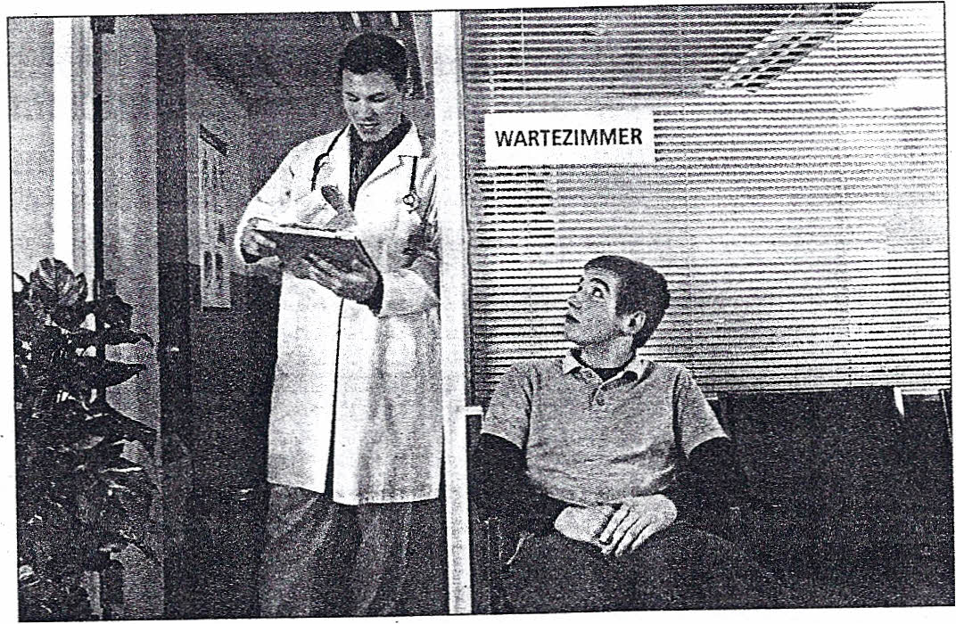
1. Wen siehst du auf dem Bild?
2, Was macht der Junge hier?
3. Gehstdu oft zum Arzt? Warum?

